VertaX Calm Intelligence
VertaX To企业：客户负责人决策与使用说明
渠道商培训、客户演示与企业上线操作指南
版本：2026-04-27
适用对象：企业负责人、外贸/销售负责人、市场增长负责人、数字化负责人
说明：本文件可由 VertaX 或授权渠道商发送给正在沟通的客户负责人，用于了解平台价值、上线方式和日常使用预期
截图来源：docs/training-guide-assets-2026-04-27/，为 2026-04-27 重新截取的桌面端演示截图

1. 给企业负责人的核心结论
VertaX 是一套面向 B2B 企业的 AI 增长工作台。它帮助企业把原本分散在产品资料、官网、销售经验、客户案例和市场判断里的信息，整理成系统可持续使用的知识底座，再进一步支持内容增长、AI 搜索可见度、主动获客和销售外联。
对企业负责人来说，VertaX 的价值不只是“多一个 AI 工具”，而是让企业建立一条可复用、可管理、可复盘的增长流程：
- 企业资料可以被系统理解和复用。
- 市场内容不再从零开始写，而是基于企业知识和客户问题生成。
- GEO 内容帮助企业更容易出现在 AI 引擎回答中。
- 获客雷达按目标客户画像持续发现潜在线索。
- 销售团队可以从候选审核、线索补全、外联材料到每日跟进形成闭环。
需要特别说明：VertaX 不承诺每天固定产出多少个有效客户。B2B 获客质量取决于企业画像、目标市场、数据源覆盖、产品竞争力和团队审核标准。VertaX 的作用，是把这些工作流程化、系统化、智能化。

2. 适合哪些企业使用
VertaX 特别适合下面几类 B2B 企业：
- 有明确产品和行业经验，但海外获客主要依赖人工搜索、展会、老客户和业务员经验。
- 公司资料、案例、认证和产品知识很多，但没有变成可持续复用的内容和销售资产。
- 希望在 Google、AI 搜索、ChatGPT、Perplexity、Claude 等新渠道里提升品牌可见度。
- 希望系统化寻找海外客户、采购机会、行业名单、潜在买家和高价值公司。
- 销售团队已经有线索，但缺少背景分析、外联材料和每日推进节奏。
更简单地说，如果企业已经有产品、有案例、有目标市场，但增长动作还依赖人工经验和零散工具，VertaX 就可以作为统一的 AI 增长工作台。

3. 企业上线后会发生什么
企业上线后，VertaX 通常按 4 个阶段推进。

阶段一：建立企业知识底座
系统会先整理企业资料，包括公司介绍、产品资料、案例、认证、FAQ、销售材料和行业应用说明。
这些资料不是简单存档，而是后续生成企业档案、客户画像、内容、GEO 版本和外联材料的基础。
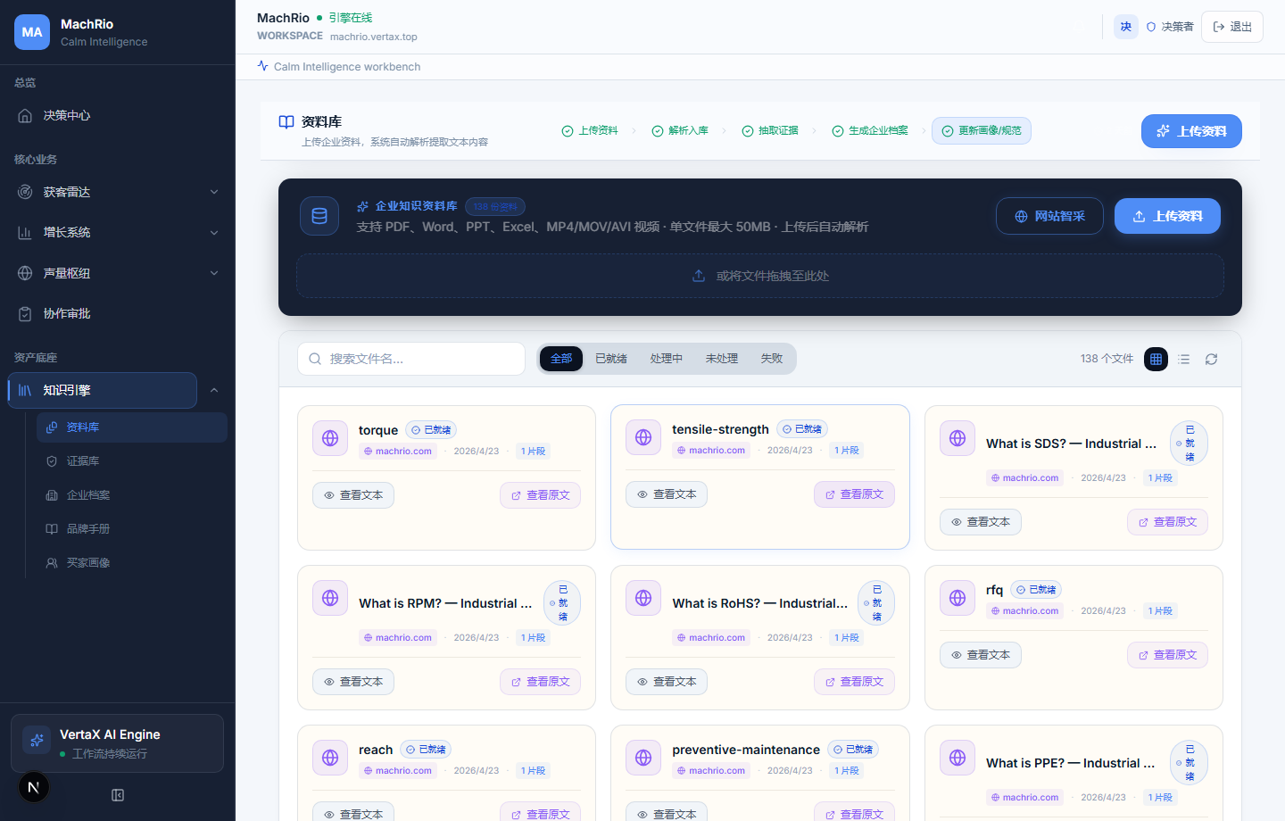
资料录入与知识资产

阶段二：形成企业档案和客户画像
系统会把资料整理成企业档案，并生成目标客户画像。企业团队需要确认这些画像是否符合真实业务，比如目标国家、行业、应用场景、决策角色和排除对象。
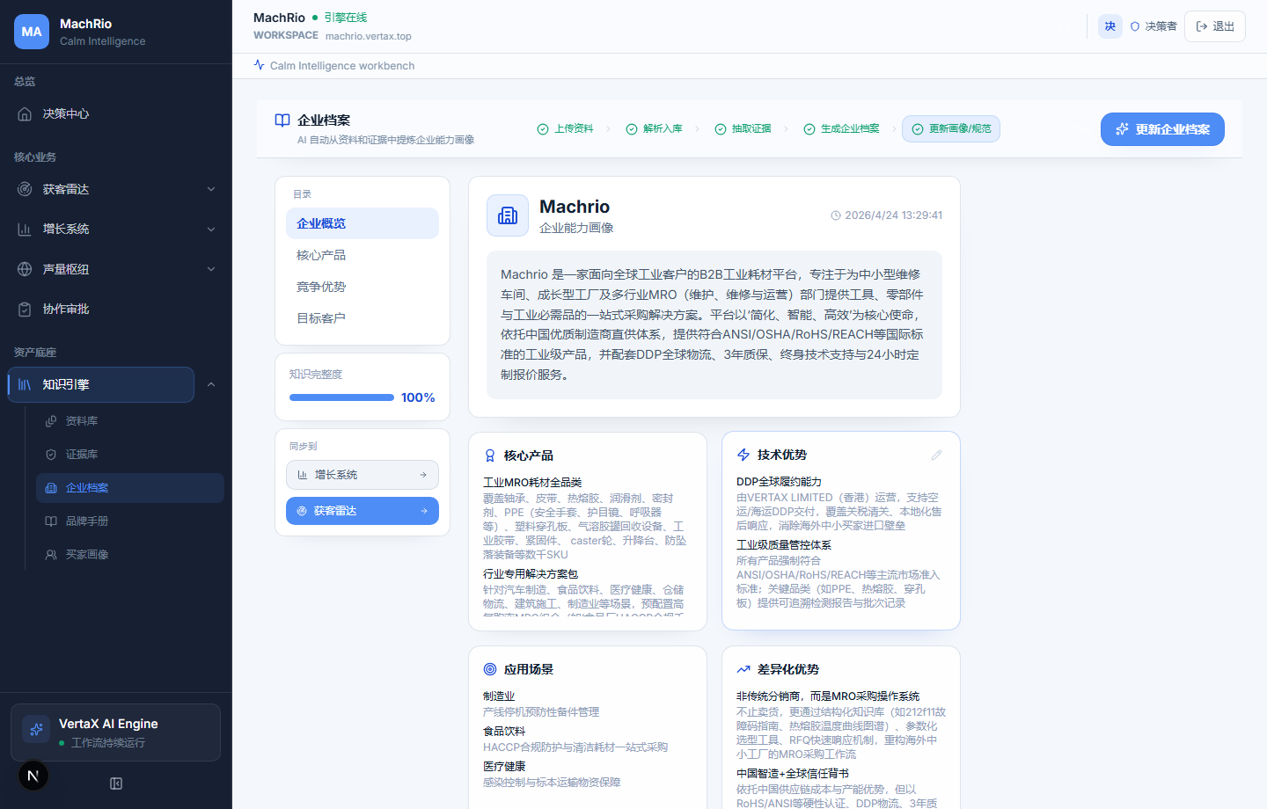
企业档案

阶段三：生成内容和 GEO 资产
企业可以围绕目标客户关心的问题生成主题、内容简报、文章和 GEO 版本。GEO 内容的目标，是让企业成为 AI 引擎回答客户问题时更容易引用的可信来源。
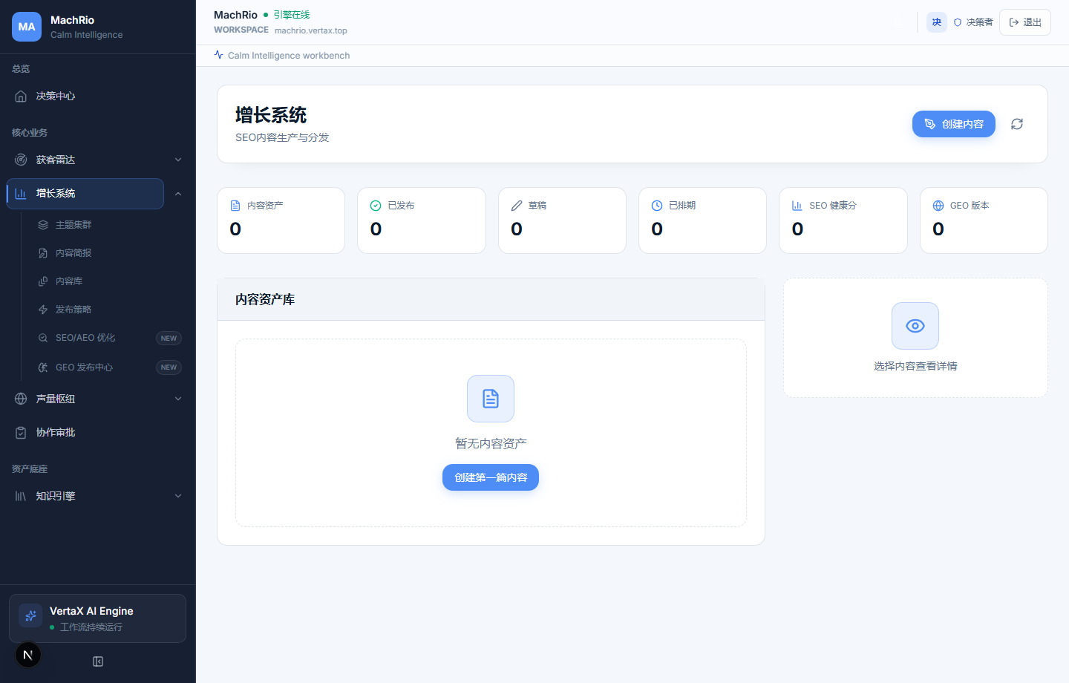
SEO/GEO 增长中心

阶段四：启动获客雷达与外联推进
当客户画像明确后，获客雷达会按画像发现候选企业。团队在候选池中审核、分层、排除或导入正式线索，再在线索库中补全联系人、生成外联材料并推进跟进。
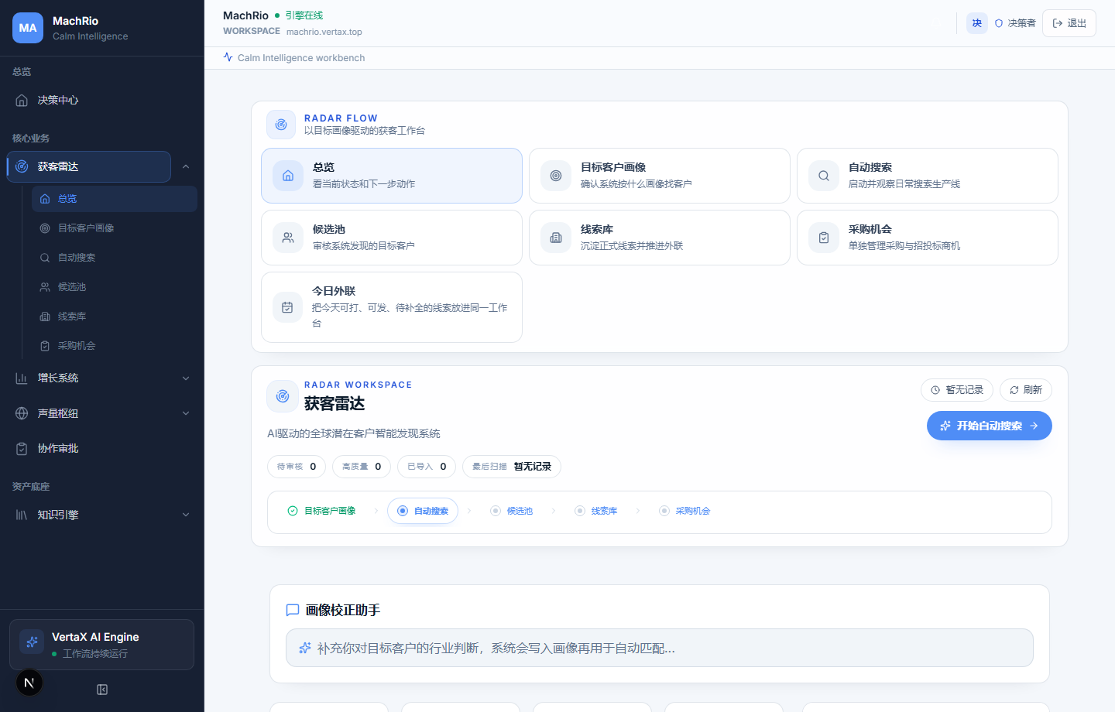
获客雷达总览

4. 负责人最应该关注的 5 个问题

问题一：系统是否真正理解了我们的企业？
企业负责人应先看企业档案，而不是先看线索数量。企业档案越准确，后续内容、GEO、雷达和外联越稳定。
重点检查：
- 公司定位是否准确。
- 核心产品和应用场景是否完整。
- 目标市场是否明确。
- 差异化优势是否具体。
- 证据材料是否足够支撑客户信任。

问题二：我们希望被哪些客户发现？
客户画像决定系统后续找谁、写给谁、推荐什么内容。画像过宽会带来噪音，画像过窄会限制机会。
负责人需要确认：
- 目标国家和区域。
- 目标行业和公司类型。
- 关键应用场景。
- 采购触发信号。
- 明确排除的对象。

问题三：我们的内容能不能被搜索和 AI 引擎引用？
VertaX 的增长系统不是普通文章工具。它会围绕客户问题、企业证据和 AI 可引用结构来组织内容。
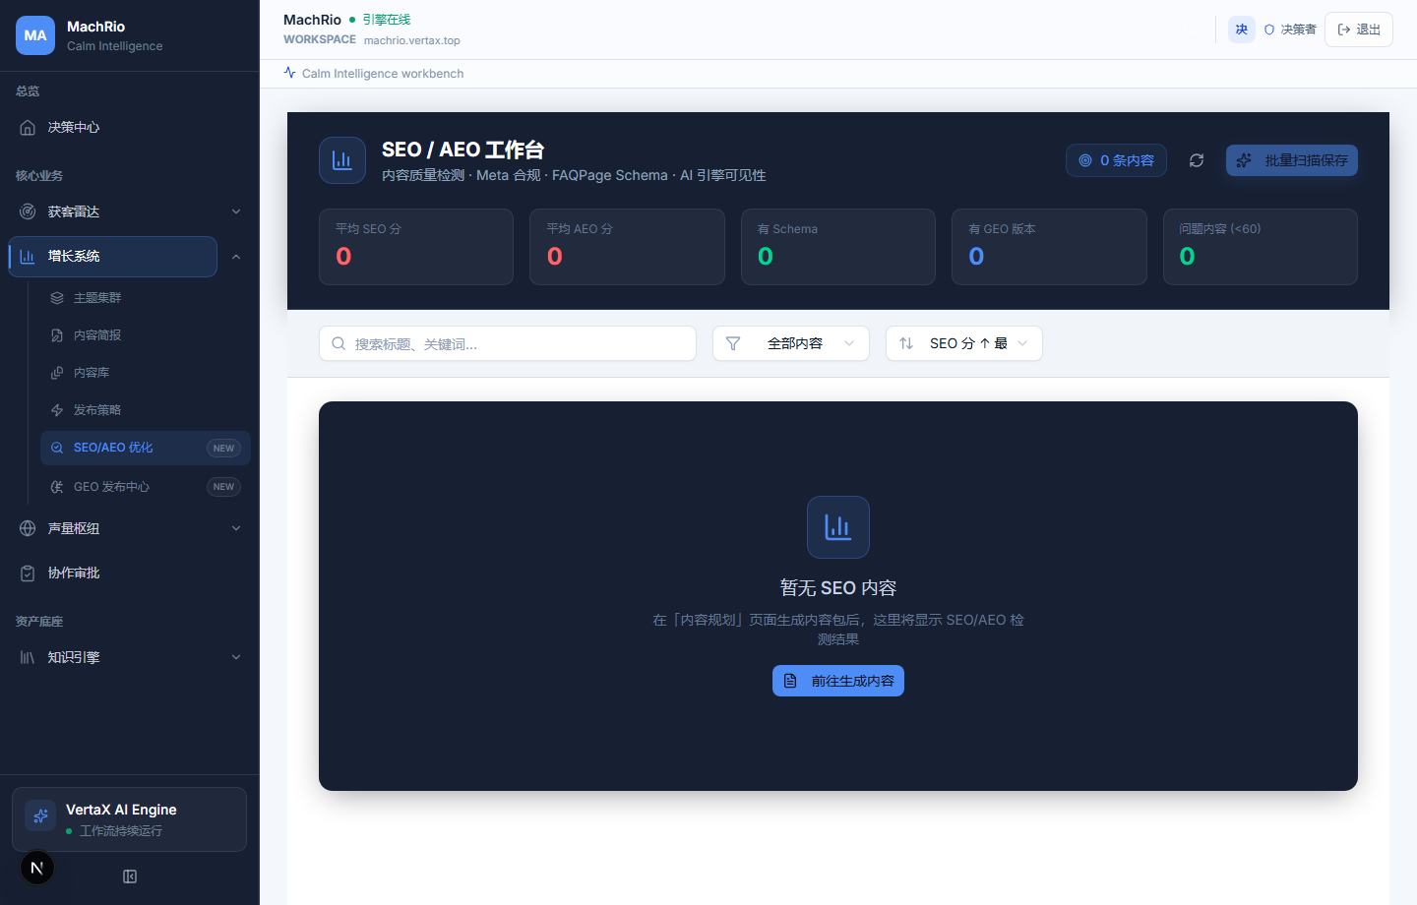
SEO/AEO 优化
建议负责人关注：
- 内容是否回答了真实客户问题。
- 是否有案例、参数、认证和交付能力支撑。
- 是否包含 FAQ、步骤、对比、定义等 AI 容易引用的结构。
- 是否能复用到官网、社媒、外联和销售材料。

问题四：GEO 发布中心为空是不是异常？
不是异常。GEO 发布中心为空，表示当前还没有生成 GEO 内容。
企业下一步应该先从内容规划或内容库生成 GEO 版本，再回到 GEO 发布中心管理和追踪。
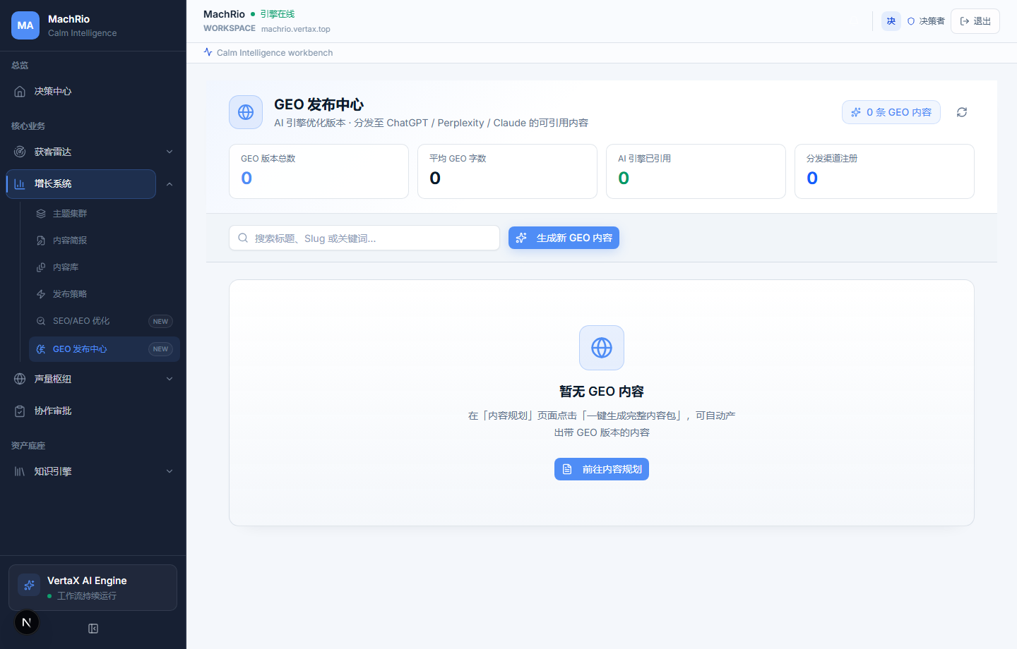
GEO 发布中心
负责人可以把 GEO 理解成：为 AI 引擎准备的高可信、结构化、易引用内容版本。

问题五：获客雷达找到的对象能不能直接外联？
不建议直接跳过审核。雷达先发现候选对象，团队应在候选池审核、分层和排除，再把高价值对象导入线索库。
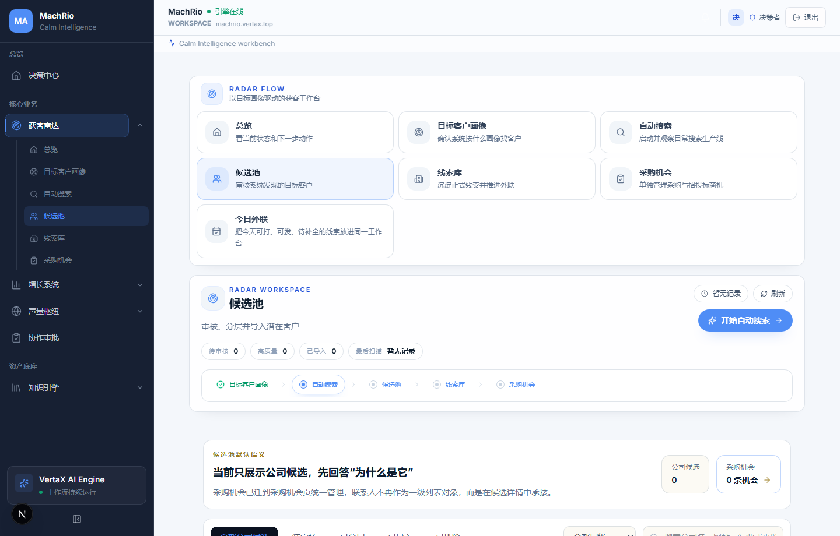
候选池
这样做的好处是：
- 减少低质量线索进入销售流程。
- 让销售优先处理 A/B 类高价值对象。
- 把排除原因沉淀下来，帮助系统和团队持续降低噪音。

5. 企业团队日常怎么用

企业负责人
建议每周看一次：
- 工作台总览。
- 企业档案是否准确。
- 目标客户画像是否符合当期战略。
- GEO 内容是否持续产生。
- 雷达候选和正式线索质量。
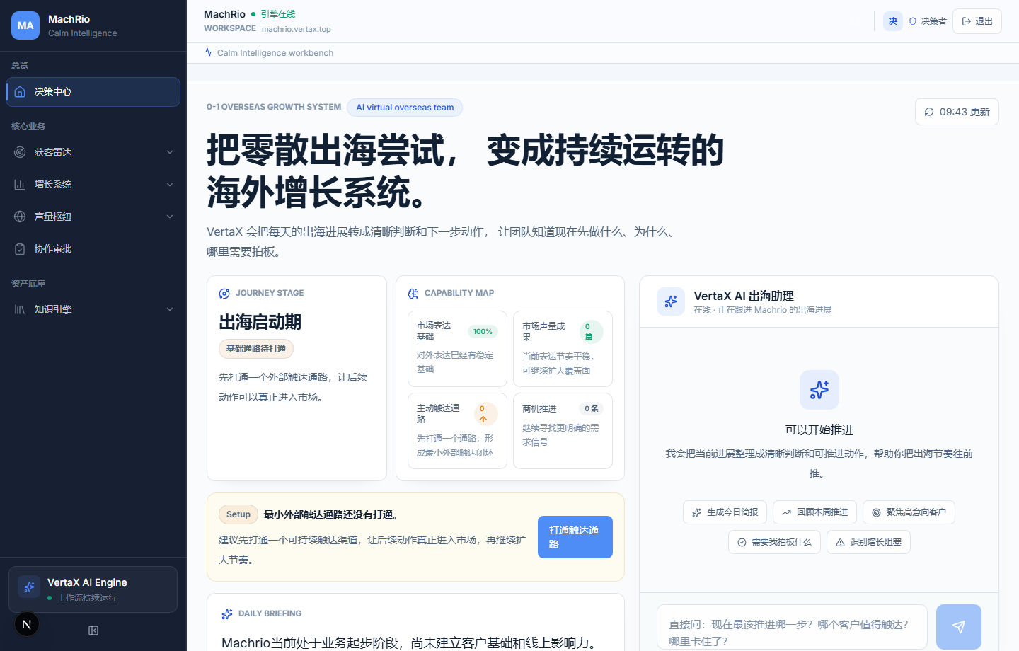
企业增长工作台

市场/增长负责人
建议每周负责：
- 规划主题集群。
- 生成内容简报。
- 推进 SEO/AEO/GEO 内容。
- 检查雷达目标画像。
- 复盘线索来源和候选质量。
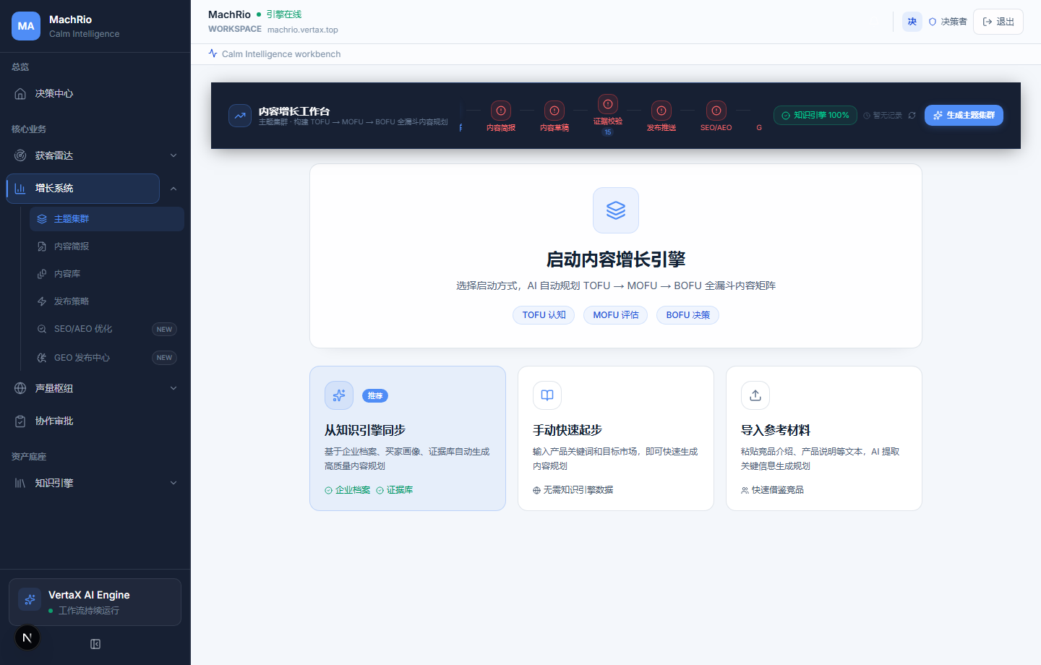
主题集群

销售/BD 团队
建议每天负责：
- 查看今日外联。
- 推进正式线索库中的高优先级对象。
- 补全联系人。
- 生成或调整外联材料。
- 记录触达和跟进结果。
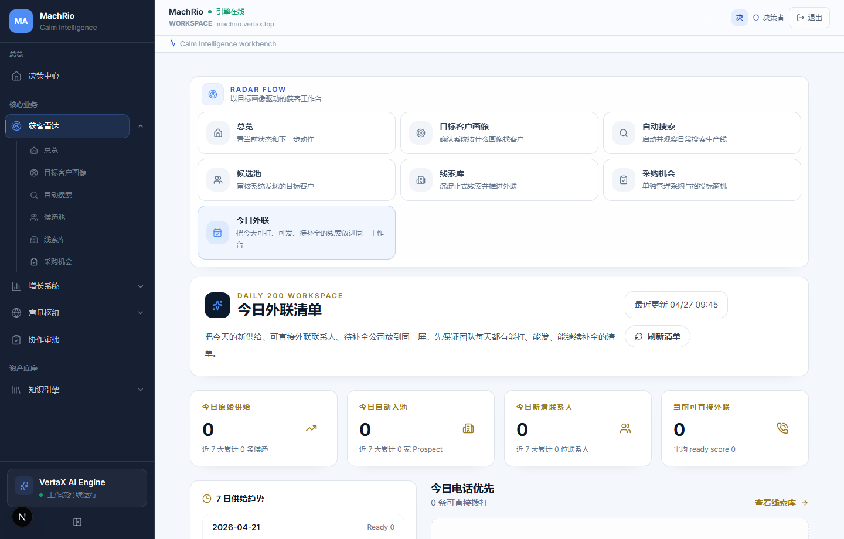
今日外联

内容运营
建议每周负责：
- 补充新资料、新案例和新 FAQ。
- 管理内容库。
- 检查 SEO/AEO 优化建议。
- 将高复用材料整理成可发布内容。
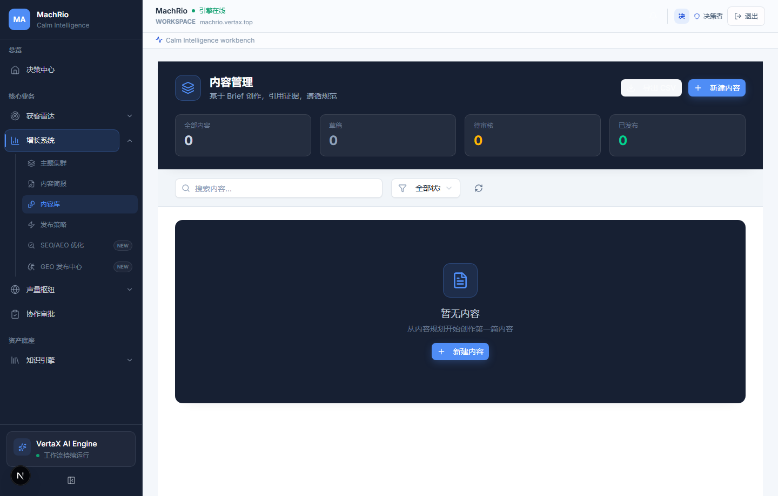
内容库

6. 企业上线第一周建议

第 1 天：资料收集
准备公司介绍、产品资料、应用案例、认证、FAQ、销售话术和典型客户信息。

第 2 天：企业档案确认
确认系统生成的企业档案是否准确，重点看产品、应用场景、目标市场和差异化优势。

第 3 天：客户画像校准
确认目标国家、行业、客户类型、采购触发信号和排除对象。

第 4 天：内容与 GEO 起步
选择 3 到 5 个客户最关心的问题，生成内容简报、内容草稿和 GEO 版本。

第 5 天：雷达首轮搜索
基于最新客户画像启动自动搜索，并在候选池完成第一轮审核。

第 6 天：导入线索并生成外联材料
把 A/B 类候选导入正式线索库，补全联系人，生成外联包。
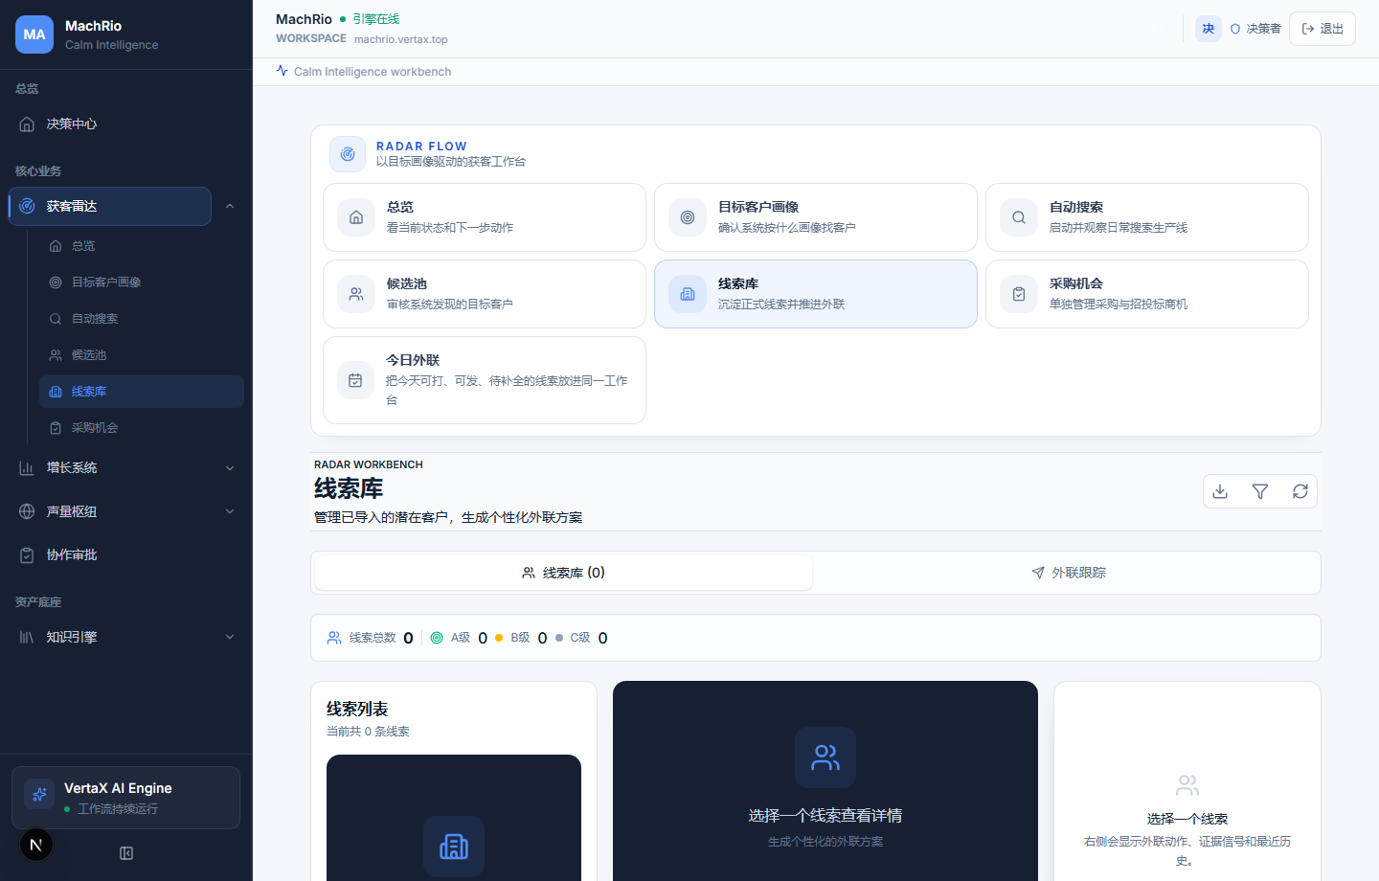
线索库

第 7 天：复盘与调整
复盘内容质量、GEO 准备情况、候选质量和排除原因，调整客户画像和搜索策略。

7. 客户负责人常见疑问

Q1：这套系统需要企业准备很多资料吗？
需要准备基础资料，但不需要一次性完美。最重要的是先把公司介绍、产品资料、案例、认证和常见问题放进系统。后续可以随着市场推进持续补充。

Q2：VertaX 是替代销售团队吗？
不是。VertaX 帮销售团队发现目标、补全信息、生成材料和安排优先级，但高价值 B2B 销售仍需要人的判断、沟通和推进。

Q3：GEO 和普通 SEO 有什么区别？
SEO 更关注搜索引擎排名和点击，GEO 更关注企业内容是否能被 AI 引擎理解、引用和推荐。两者不是替代关系，应该一起做。

Q4：上线多久能看到效果？
通常第一周可以完成知识底座、客户画像、第一批内容和第一轮雷达候选。真实业务效果取决于资料质量、目标市场、销售跟进速度和内容发布节奏。

Q5：渠道商会参与哪些工作？
渠道商通常会协助企业完成首次资料整理、系统配置、画像校准、演示培训和首轮使用复盘。后续企业团队应逐步形成自己的日常使用节奏。

8. 最后给企业负责人的建议
不要把 VertaX 当作一次性工具，而要把它当作企业增长流程的操作台。
最有效的使用方式是：
- 持续补充企业知识。
- 持续校准目标客户画像。
- 持续生产可被搜索和 AI 引用的内容。
- 持续审核和推进雷达发现的线索。
- 持续把销售反馈写回系统。
当这些动作形成节奏后，企业的内容、线索和外联就不再依赖零散经验，而会逐步沉淀成可复制的增长能力。

